**GUÍA DE APRENDIZAJE DE LENGUAJE Y COMUNICACIÓN**

**Nombre:** _____________________________________ **Curso:** Segundo Básico **Fecha:** ___________

**Unidad:** 1 “Enseñanza de la lectura”

**Objetivo: -** Demostrar comprensión de las narraciones leídas: - extrayendo información explícita e implícita.

-Escribir frecuentemente, para desarrollar la creatividad y expresar sus ideas, textos como poemas, diarios de vida, anécdotas, cartas, recados, etc.

Para viajar a distintos lugares

Para desarrollar la imaginación

Para aprender nuevos idiomas

Para experimentar todo tipo de emociones

Para conocer nuevas palabras

**¿Qué sabes sobre la lectura?**

¿Para qué leemos? Pinta aquellas afirmaciones que consideres correctas.

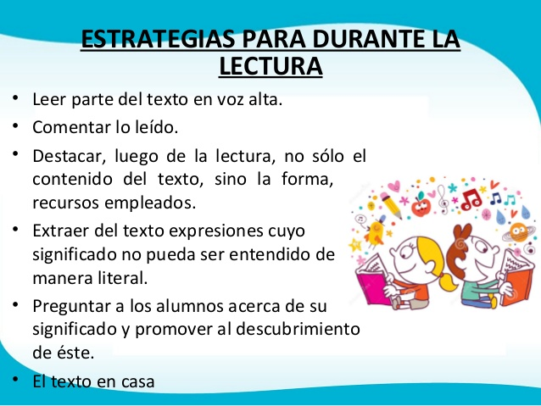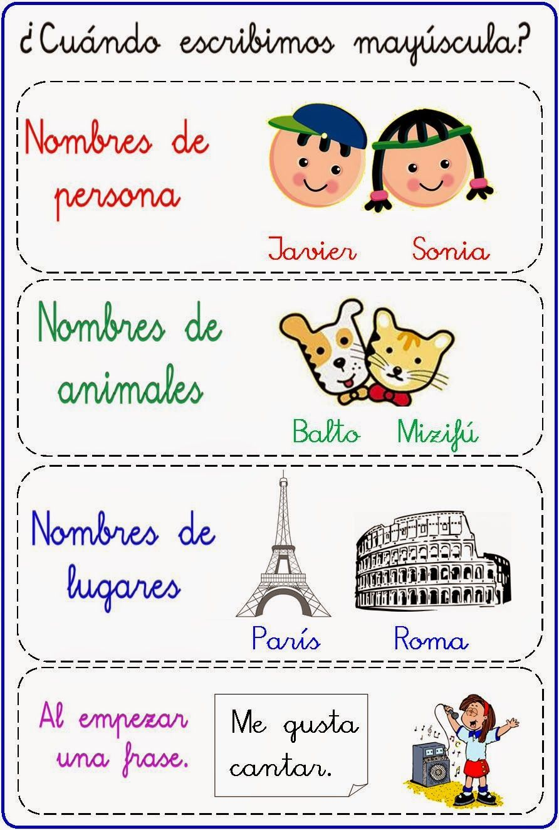

**NUEVO CONTENIDO**

**METACOGNICIÓN**

Cuando termines de trabajar esta guía de estudio, responde las preguntas que se presentan a continuación.

1.- ¿Tuviste alguna dificultad para poder resolver las actividades? ¿Por qué?

________________________________________________________________________________________________________________________________________________________________________________________________________________________________________________________________________________________________________________________________________________________________________________________________

2.- ¿Necesitaste ayuda de un adulto para poder desarrollar la actividad? ¿Para qué?

________________________________________________________________________________________________________________________________________________________________________________________________________________________________________________________________________________________________________________________________________________________________________________________________

4.- ¿Qué parte de esta guía de trabajo, fue la que menos te gustó? ¿Por qué?

________________________________________________________________________________________________________________________________________________________________________________________________________________________________________________________________________________________________________________________________________________________________________________________________

Pinta la carita que refleje como te sentiste trabajando este material.



**MODELAJE**

**Instrucciones;**

1.- Recuerda siempre responder con una letra clara y ordenada, respetando su tamaño y los espacios que tenemos para escribir.

2.- Para las respuestas utiliza sólo lápiz grafito.

3.- Las respuestas la debe escribir el estudiante.

4.- Leer más de una vez los textos. Puedes destacar las ideas más importantes, para poder responder las actividades.

5.- Completa cada actividad según lo solicitado.

5.- No olvides que si tienes alguna duda pueden consultarme por correo electrónico Edith.bravo@daemtalk.cl o a través de WhatsApp.

**EJERCITACIÓN 1**

**1.- Lee el siguiente texto y luego resuelve las actividades. (1pt. c/u)**

Me llaman Miniatura porque soy pequeña. Porque apenas alcanzo la mesa y siempre tengo que subirme a una silla para que mi mamá peine mis trenzas. ¡Mis hermanos son muy altos! Ellos han crecido mucho y pueden tomar la mermelada del estante más alto de la despensa. Yo no. Yo siempre tengo que pedir ayuda. A veces mis hermanos mayores tropiezan conmigo cuando corro por el pasillo.

-Un día te pisaremos- me dicen enojados.

Quiero crecer pronto para que no me pisen. Y sobre todo para poder alcanzar la mermelada.

¿Pero te cuento algo? ¡Soy la niña más feliz de esta casa! Porque ser pequeña no es tan malo cuando sabes que eres la primera en recibir el desayuno o cuando te cargan en brazos si estás cansada.

**1.- Completa la tabla escribiendo las características de la Miniatura.**

|  |  |
| --- | --- |
| **Características Físicas (cómo es su cuerpo)** | **Características sicológicas (cómo es su forma de ser o actuar)** |
|  |  |

**2.- Describe cómo es Miniatura usando la información que completaste en la tabla en la tabla.**

________________________________________________________________________________________________________________________________________________________________________________________________________________________________________________________________________________________________________________________________________________________________

**3.- ¿Cómo son los hermanos de Miniatura? Descríbelos.**

________________________________________________________________________________________________________________________________________________________________________________________________________________________________________________________________________________________________________________________________________________________________

**4.- Dibuja a Miniatura y sus hermanos.**

**Lee el siguiente texto y luego resuelve las actividades. (1pt. c/u)**

**Para ubicarte mejor.**

Amanece, el sol sale y comienza a iluminar la ciudad y el campo. En los hogares, los niños se preparan para ir a la escuela. Muchos van solos, porque ya conocen el recorrido y aprendieron a transitar con cuidado por las calles o por un camino en la montaña.

Los recorridos se aprenden prestando atención a los elementos de referencia que identificamos en el paisaje cotidiano. En la ciudad, son elementos de referencia las calles y avenidas por las que transitamos; las reconocemos por los edificios que hay en ellas o por sus nombres, que podemos leerlos en los carteles que suele haber en las esquinas. Otros elementos de referencia son, por ejemplo, un negocio, una cancha de fútbol o una plaza. ¿Y en el campo? Allí los elementos de referencia pueden ser un cartel al costado de la ruta o un puente sobre el río, entre otros.

**1.- ¿Por qué algunos niños pueden ir solos a sus escuelas?**

________________________________________________________________________________________________________________________________________________________________________________________________________________________________________________________________________

**2.- ¿Cómo se aprenden los recorridos?**

________________________________________________________________________________________________________________________________________________________________________________________________________________________________________________________________________

**3.- Nombra los elementos de referencia que se pueden usar en ambos casos.**

|  |  |
| --- | --- |
| **En la ciudad** | **En el campo** |
|  |  |

**4.- Dibuja lo que más te gustó de la historia.**

**Lee el siguiente texto y luego resuelve las actividades. (1pt. c/u)**

**El origen del calafate.**

Cuando los sel’knam habitaron la fría Tierra del Fuego se agrupaban en diversas tribus. Dos de ellas se encontraban en gran conflicto, pues los jefes de ambas comunidades se odiaban hasta la muerte.

Uno de ellos tenía un joven hijo al que le gustaba recorrer los campos verdes del lugar. En una ocasión, se encontró con una bella joven de ojos negros intensos y se enamoró de ella. Lamentablemente, era la hija del enemigo de su padre. La única manera de verse era a escondidas, pero el brujo de la tribu de la niña los descubrió. Vio, sin embargo, que no podría separarlos y la trasformó en una planta que conservó toda la belleza de sus ojos negros, pero con espinas, para que el joven enamorado no pudiera tocarla.

Pero el amor era tan fuerte que el joven nunca se separó de esta planta y murió a su lado.

**1-. Encierra de color rojo todas las letras mayúsculas que encuentres en el texto.**

**2.-Dibuja la flor del calafate según las características que se mencionan en la historia. Luego en las líneas explica tu dibujo. (Recuerda escribir con una letra clara y ordenada).**

___________________________________________________________________________________________________________________________________________________________________________________________________________________________________________________________________________________________________________________________________________________________________________________________________________________________________________________

3.- Escribe (tal cuál aparece en el texto) la parte de la historia que más te gusto.

__________________________________________________________________________________________________________________________________________________________________________________________________________________________________________________________________________________________________________________________________________________________________________________________________________________________________________________________________________________________________________________________________________

Dibuja a tu titere

**Esta actividad la debes completar en base al títere que confeccionaste en casa.**

* Su nombre es: _____________________________________________________________________
* Lo que más le gusta hacer: ___________________________________________________________
* Su comida favorita es: ______________________________________________________________
* Si pudiera viajar iría a: _____________________________________________________________
* En cuarenta le gusta hacer: _________________________________________________________
* Su canción favorita es: _____________________________________________________________
* Qué características tiene: ___________________________________________________________

____________________________________________________________________________________________________________________________________________________________________________________________________________________________________________________________________________________________________________________________________